onde está o óleo?
A fase 4 da CULT é uma oportunidade que você tem de organizar todos os conhecimentos adquiridos nesta edição da CULT. Desta vez, conhecemos um pouco sobre o petróleo e impactos ambientais.
Para fazer a síntese da CULT XXVII, escreva:
a) uma introdução, relatando sobre o que é a biodiversidade.
b) o desenvolvimento do texto, apresentando:
- explique o que pode ocorrer quando uma espécie animal ou vegetal desaparece no meio ambiente;
- escreva quais são os problemas que podem influenciar no meio ambiente;
- descreva o problema do derramamento do petróleo no litoral nordestino:
- quais são as consequências do derramamento do petróleo para a vida animal e vegetal da região;
c) a conclusão – nessa parte, você deve apresentar:
- de que formas as pessoas podem auxiliar a conter a extinção da vida na Terra.
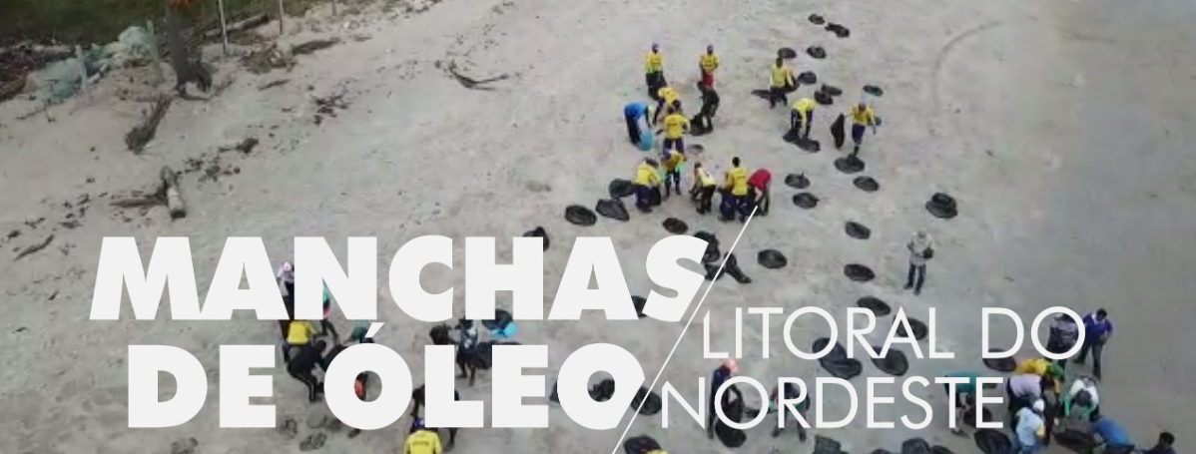
Você poderá, também, acrescentar aprendizagens relacionas em outras CULTS que completam a ideia da melhora da vida do homem no planeta Terra.

